МИР – всего три буквы, а сколько значения, смысла они в себе несут!

1 сентября, по окончанию линейки, в техникуме прошел Урок Мира, на котором руководители групп со студентами всех курсов говорили и обсуждали серьезные и важные вещи. Четыре года длилась Великая отечественная война, 34 тысячи часов! Более 26 миллионов погибших советских людей! Если по каждому из них объявить минуту молчания, страна будет молчать – 35 лет.
Вспомнили о тех страшных событиях, которые произошли в городе Беслане. Говорили о вооруженных конфликтах, в том числе и в соседней Украине. О том, что и сейчас продолжают гибнуть мирные люди на нашей планете.
МИР – всего три буквы, а сколько значения, смысла они в себе несут!
Мир – это все, что существует вокруг. Так мы называем нашу вселенную. Мир– это наша планета Земля. А для кого-то весь мир – это его семья.
21 сентября – Генеральная Ассамблея ООН провозгласила Международный день мира как день всеобщего прекращения огня и отказа от насилия.
Этот день должен способствовать прекращению огня во всем мире, когда все страны и народы прекращают боевые действия на весь день, когда все люди в полдень по местному времени соблюдают минуту молчания… Цель этого дня – укрепить идеалы мира как внутри страны, так и между нациями.
Человечество должно прекратить повторять зло, когда ради войны приносятся в жертву жизни детей и расходуются астрономические суммы денег. Настало время, когда все страны мира должны использовать все свои возможности для установления и укрепления мира. От наших усилий зависит мир.

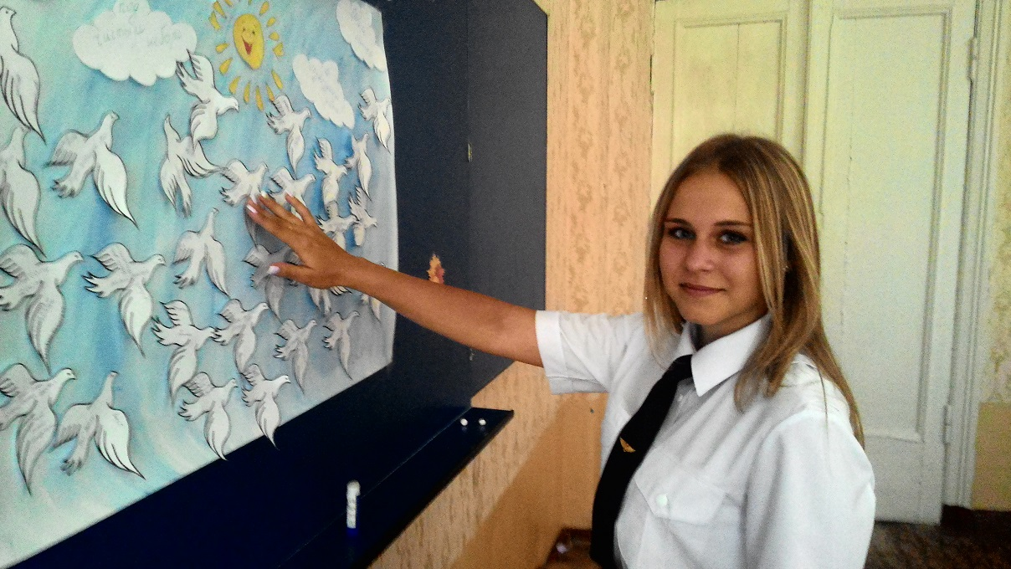
Много задач стоит перед людьми. Но главная задача – сохранить мир на земле. Сберечь для потомков нашу маленькую по масштабам Вселенной планету, которая из космоса выглядит голубым и прекрасным шаром.
“Я голосую за мир”. И. Зуев.
Я голосую за мир голосом миллионов.
Я голосую за мир – воля моя законна!
Я голосую за мир сердцем всего народа.
Я голосую за мир равенства и свободы.
Я голосую за мир памятью всех Хатыней.
Я голосую за мир, чтобы земля в пустыню
Не превратилась вдруг, чтобы на целом свете
Лишь с добротою рук были знакомы дети.
Разве нужны земле шрамы войны на теле?
Дайте ей журавлей – тех, что взлететь не успели.
Дайте ей синеву моря и чистого неба.
Чтобы не во сне – наяву люди наелись хлеба.
Чтобы цвела заря добрым и ясным светом.
Мир тебе, мать – Земля!
Я голосую за это!
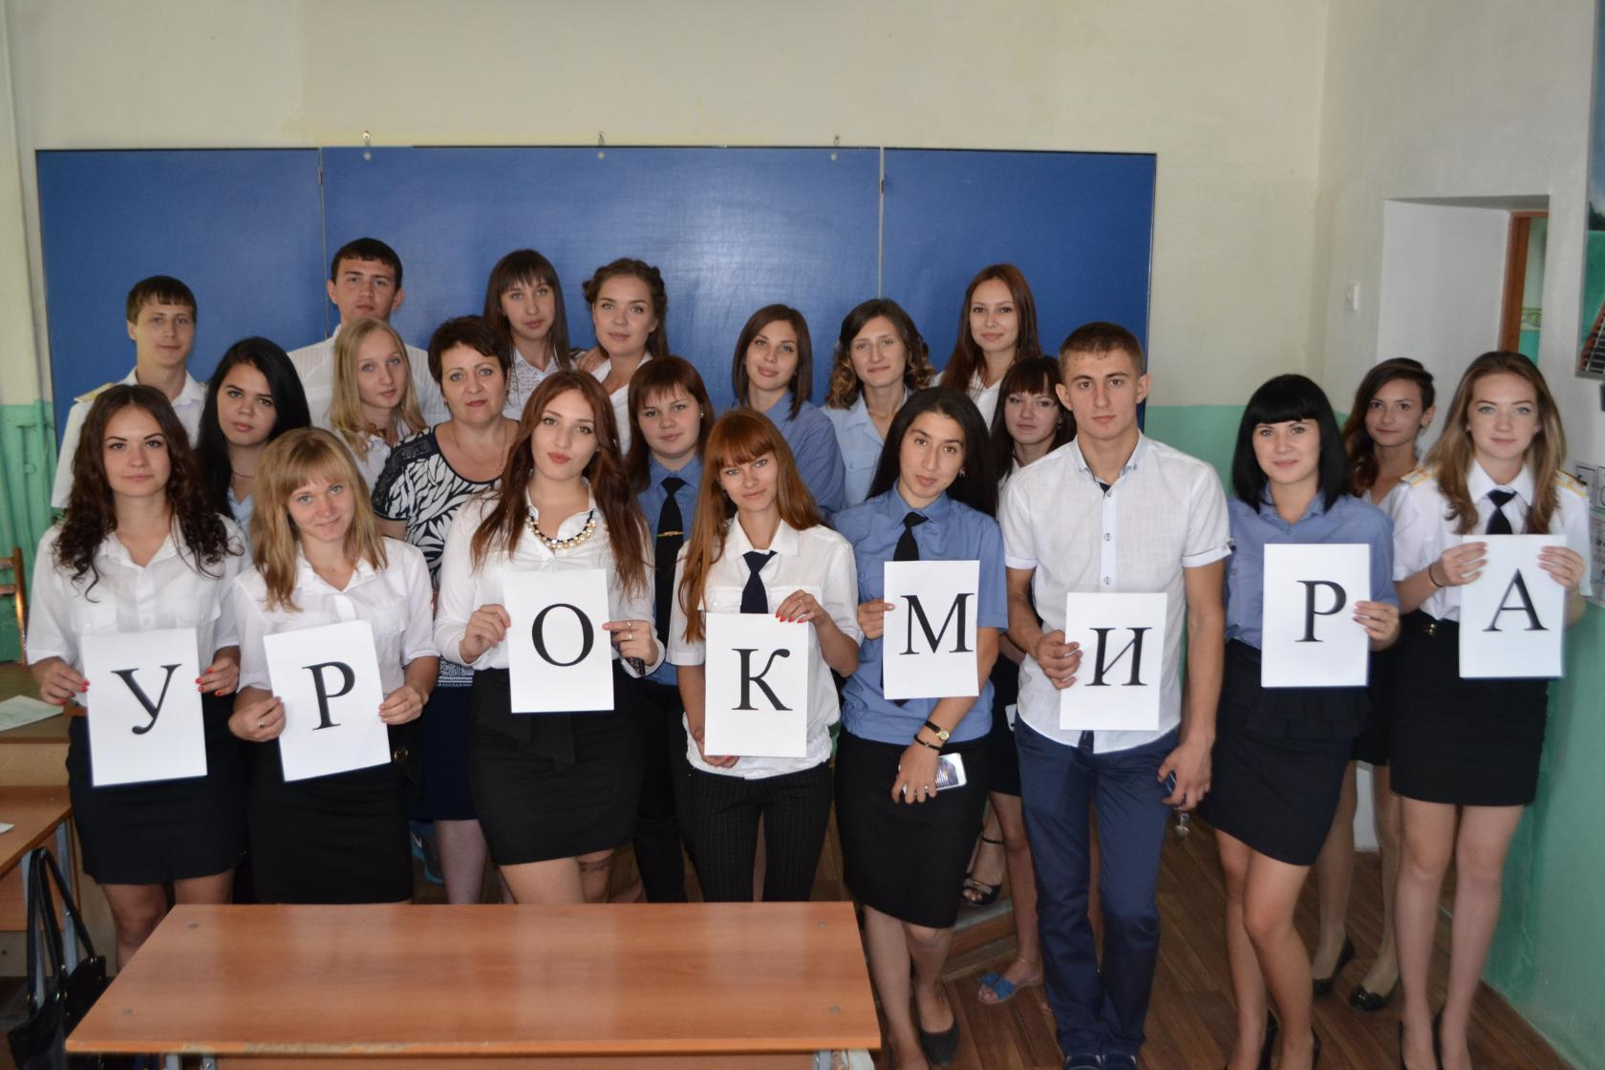
Заведующая очным отделением специальностей 23.02.01, 27.02.03 Демьянчук О.В.

